**Extra opdracht**

Tijdens het werken aan deel A, B en C heb je medische handelingen uitgevoerd.

De ene handeling ging vast makkelijker dan de andere.

In deze opdracht ga je nogmaals aan de slag met de medische handelingen.

Kies uit onderstaande handelingen 4 stappenplannen uit van handelingen die je lastig vond:

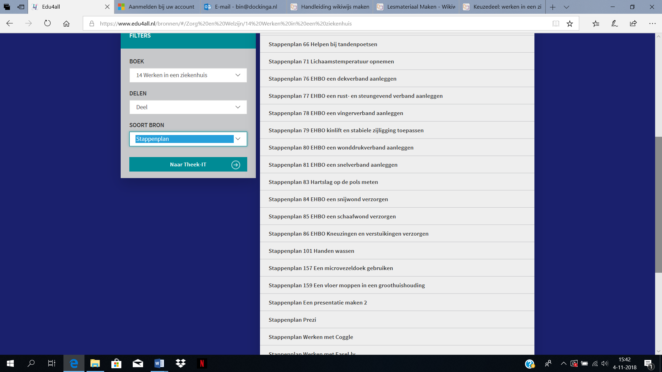

Zoek 4 van deze stappenplannen op uit de map of uit de Edu4all digitale omgeving en voer deze handelingen uit.

-Als je deze handelingen nogmaals hebt uitgevoerd schrijf dan per handeling kort op wat je hebt geleerd nu je het een tweede keer hebt uitgevoerd.

-Je mag dit typen op de pc of op een papier schrijven.

-Laat het aan je docent zien.